Переход на использование нового инсталлятора программы Документы ПУ-6 с версии 1.0.50.880 от 18.03.2016.

Почему сделан переход на другой инсталлятор!?
- При установке новой версии Документы ПУ-6 будет подставляться не стандартный путь, а тот, по которому была установлена прошлая версия программы.
- В инсталлятор включены все необходимые для работы Документы ПУ-6 драйвера (с автоматической и ручной установкой).
- Сохранение позиции иконки на рабочем столе после переустановки.
- Возможности для дальнейшего расширения функционала инсталлятора.

Правильный переход на новый инсталлятор.
Прежде всего, необходимо сделать резервную копию базы данных и скопировать ее в отличное от каталога установки Документы ПУ-6 место.

Если до этого уже была установлена более ранняя версия (включительно до 1.0.49.880 от 11.03.2016), то ее необходимо деинсталлировать. Созданные программой базы, настройки и архивы не должны быть затронуты.
Есть несколько вариантов:
- Меню «Пуск» -> Документы ПУ-6 -> Uninstall
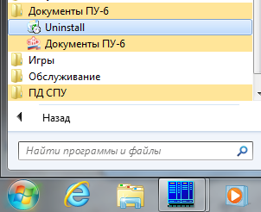

- Панель управления -> Удаление программ -> Документы ПУ-6 -> Удалить
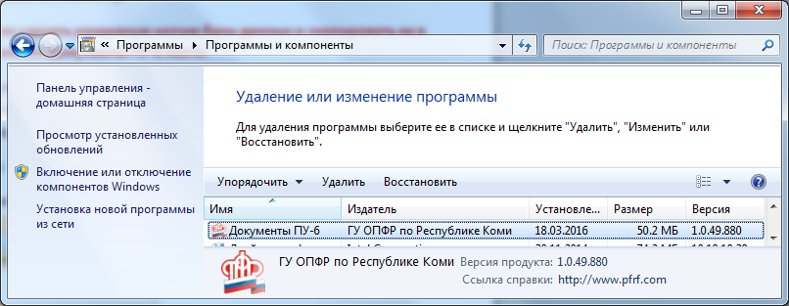
- Автоматически в новом инсталляторе. Пункт в окне выбора пути.
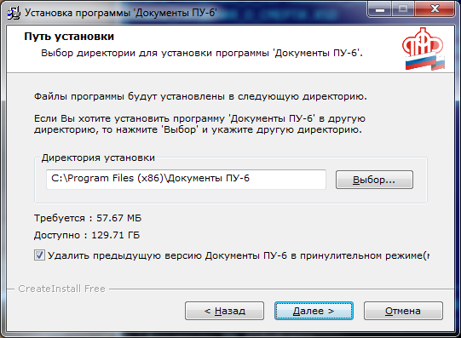
Если пункт оставить выбранным, то далее перед установкой программы запустится удаление установленной Документы ПУ-6 в автоматическом режиме без участия пользователя.
В последующих версиях этот пункт будет убран.
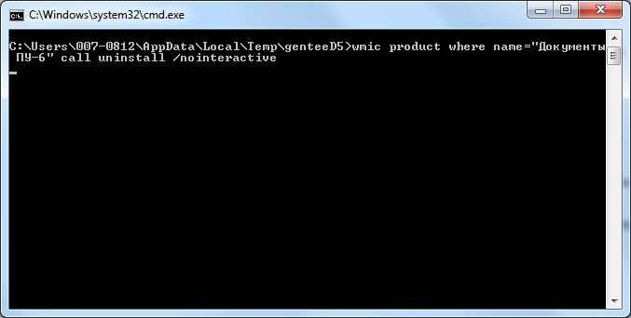
В большинстве случаев эта операция занимает времени до 1-2 минут, после чего это окно закроется и продолжится установка. Если состояние окна не меняется больше 5 минут, то его необходимо закрыть и прервать установку нажав кнопку Отмена (если Документы ПУ-6 не были деинсталлированы другим способом), тогда необходимо воспользоваться пунктом 1 или 2 и повторить установку снять отметку с указанного пункта.
Далее программа установит все необходимые компоненты для работы. После основного окна установки, в автоматическом режиме будет произведена проверка на наличие в системе установленного драйвера Visual FoxPro OLE DB Provider (VfpOleDB) для работы с DBF файлами. Если инсталлятор не обнаружит следов установки драйвера, то он будет установлен автоматически.
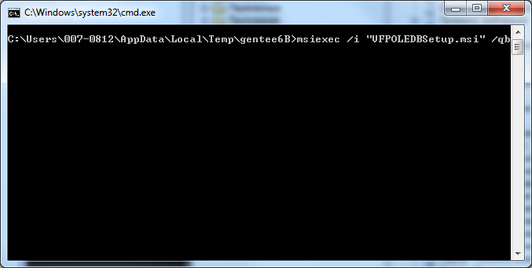
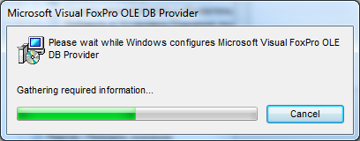

Последний шаг, окно окончания установки Документы ПУ-6.
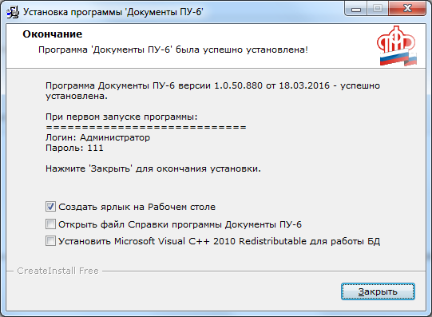
Можно отметить необходимые пункты и нажать кнопку закрыть.
Пункт Установить Microsoft Visual C++ 2010 Redistributable для работы БД будет отмечен автоматически если инсталлятор не найдет в системе следов установки данного пакета (анализируются версии 2010-2015). Возможны случаи когда пакет установлен, но определить это не удалось, тогда надо вручную убрать эту галку.
Если выбрано установить Microsoft Visual C++ 2010 Redistributable, то по закрытию окна запустится инсталлятор этого пакета.


